Τρίτη, 22 Μαρτίου 2011

Νέο “πράσινο” νηπιαγωγείο στο Νέο Αγιονέρι στο Κιλκις
Πηγή: http://www.kilkistoday.gr

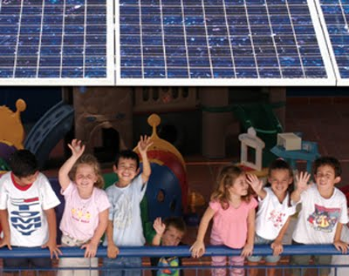

Την Πέμπτη 17 Μαρτίου 2011 πραγματοποιήθηκε η διοικητική παραλαβή του νέου υπερσύγχρονου και “πράσινου” νηπιαγωγείου Νέου Αγιονερίου από τον Οργανισμό Σχολικών Κτιρίων Α.Ε. Η παράδοση έγινε παρουσία του Προϊσταμένου της Δ/νσης Κατασκευών Έργων του ΟΣΚ, της αναδόχου εταιρείας, του αντιδημάρχου Πικρολίμνης κ. Τσινικόρη Γρηγόρη και μελών της οικείας Σχολικής Επιτροπής.
Το έργο ανήκει στην εργολαβία “Νηπιαγωγείο Ελευθερούπολης νομού Καβάλας, Νηπιαγωγείο Νέου Αγιονερίου νομού Κιλκίς και 16ο Νηπιαγωγείο Αγίων Αναργύρων Σερρών με τη μέθοδο της προκατασκευής”, συνολικού προϋπολογισμού 2.310.000 εκατ. ευρώ. Η μελέτη και η επίβλεψη του έργου έγινε από τον ΟΣΚ, ενώ την κατασκευή του ανέλαβε ως ανάδοχος εταιρεία η “Πρεκονστρούκτα” που εδρεύει στη ΒΙΠΕ Σταυροχωρίου του νομού Κιλκίς. Η ημερομηνία των εγκαινίων θα οριστεί από τον Οργανισμό μετά από συνεννόηση με το Δήμο Κιλκίς, το Υπουργείο Παιδείας και τον Περιφερειακό Διευθυντή Εκπαίδευσης.
Υπενθυμίζεται ότι οι εργασίες κατασκευής του 2/θέσιου ολοήμερου Νηπιαγωγείου Ν. Αγιονερίου, δυναμικότητας 50 παιδιών, ξεκίνησε το 2010 μετά από ενέργειες της τότε Νομαρχίας Κιλκίς και του Δήμου Πικρολίμνης.
Το κτίριο είναι περιφραγμένο, διαθέτει δύο αίθουσες διδασκαλίας, έναν χώρο ύπνου, αίθουσα για τους δασκάλους, κουζίνα, αύλειο χώρο με παιδική χαρά και χλωροτάπητα, τουαλέτες και τουαλέτες για ΑΜΕΑ, εγκατεστημένο εξοπλισμό (πίνακες, ντουλάπες) και μέσα πυροπροστασίας.
Η καινοτομία του έγκειται στο γεγονός ότι στη στέγη του έχει εγκατεστημένα φωτοβολταϊκά συστήματα για παραγωγή ηλεκτρικής ενέργειας έως 5,1 Kwh, η λειτουργία των οποίων θα επιτρέπει την ενεργειακή αυτονομία του κτιρίου.
Σημαντικές όμως εξελίξεις σημειώνονται, και σήμερα, στο θέμα της σχολικής στέγης στο Δήμο Κιλκίς, καθώς στις 29 Μαρτίου 2011 δημοπρατούνται, κατόπιν και των ενεργειών της Αντιδημαρχίας Τεχνικών Έργων, τρία ακόμη νέα 2/θέσια “πράσινα” ολοήμερα νηπιαγωγεία, σε Ευκαρπία, Γαλλικό και Μυριόφυτο με τη μέθοδο της προκατασκευής. Τα σχολεία του Δήμου Κιλκίς συμπεριλαμβάνονται στην ίδια δημοπρασία μαζί με αυτό του ολοήμερου Νηπιαγωγείου στο 8ο Δ.Σ. Γιαννιτσών νομού Πέλλας, συνολικού προϋπολογισμού 3.120.000 εκατ. ευρώ.

